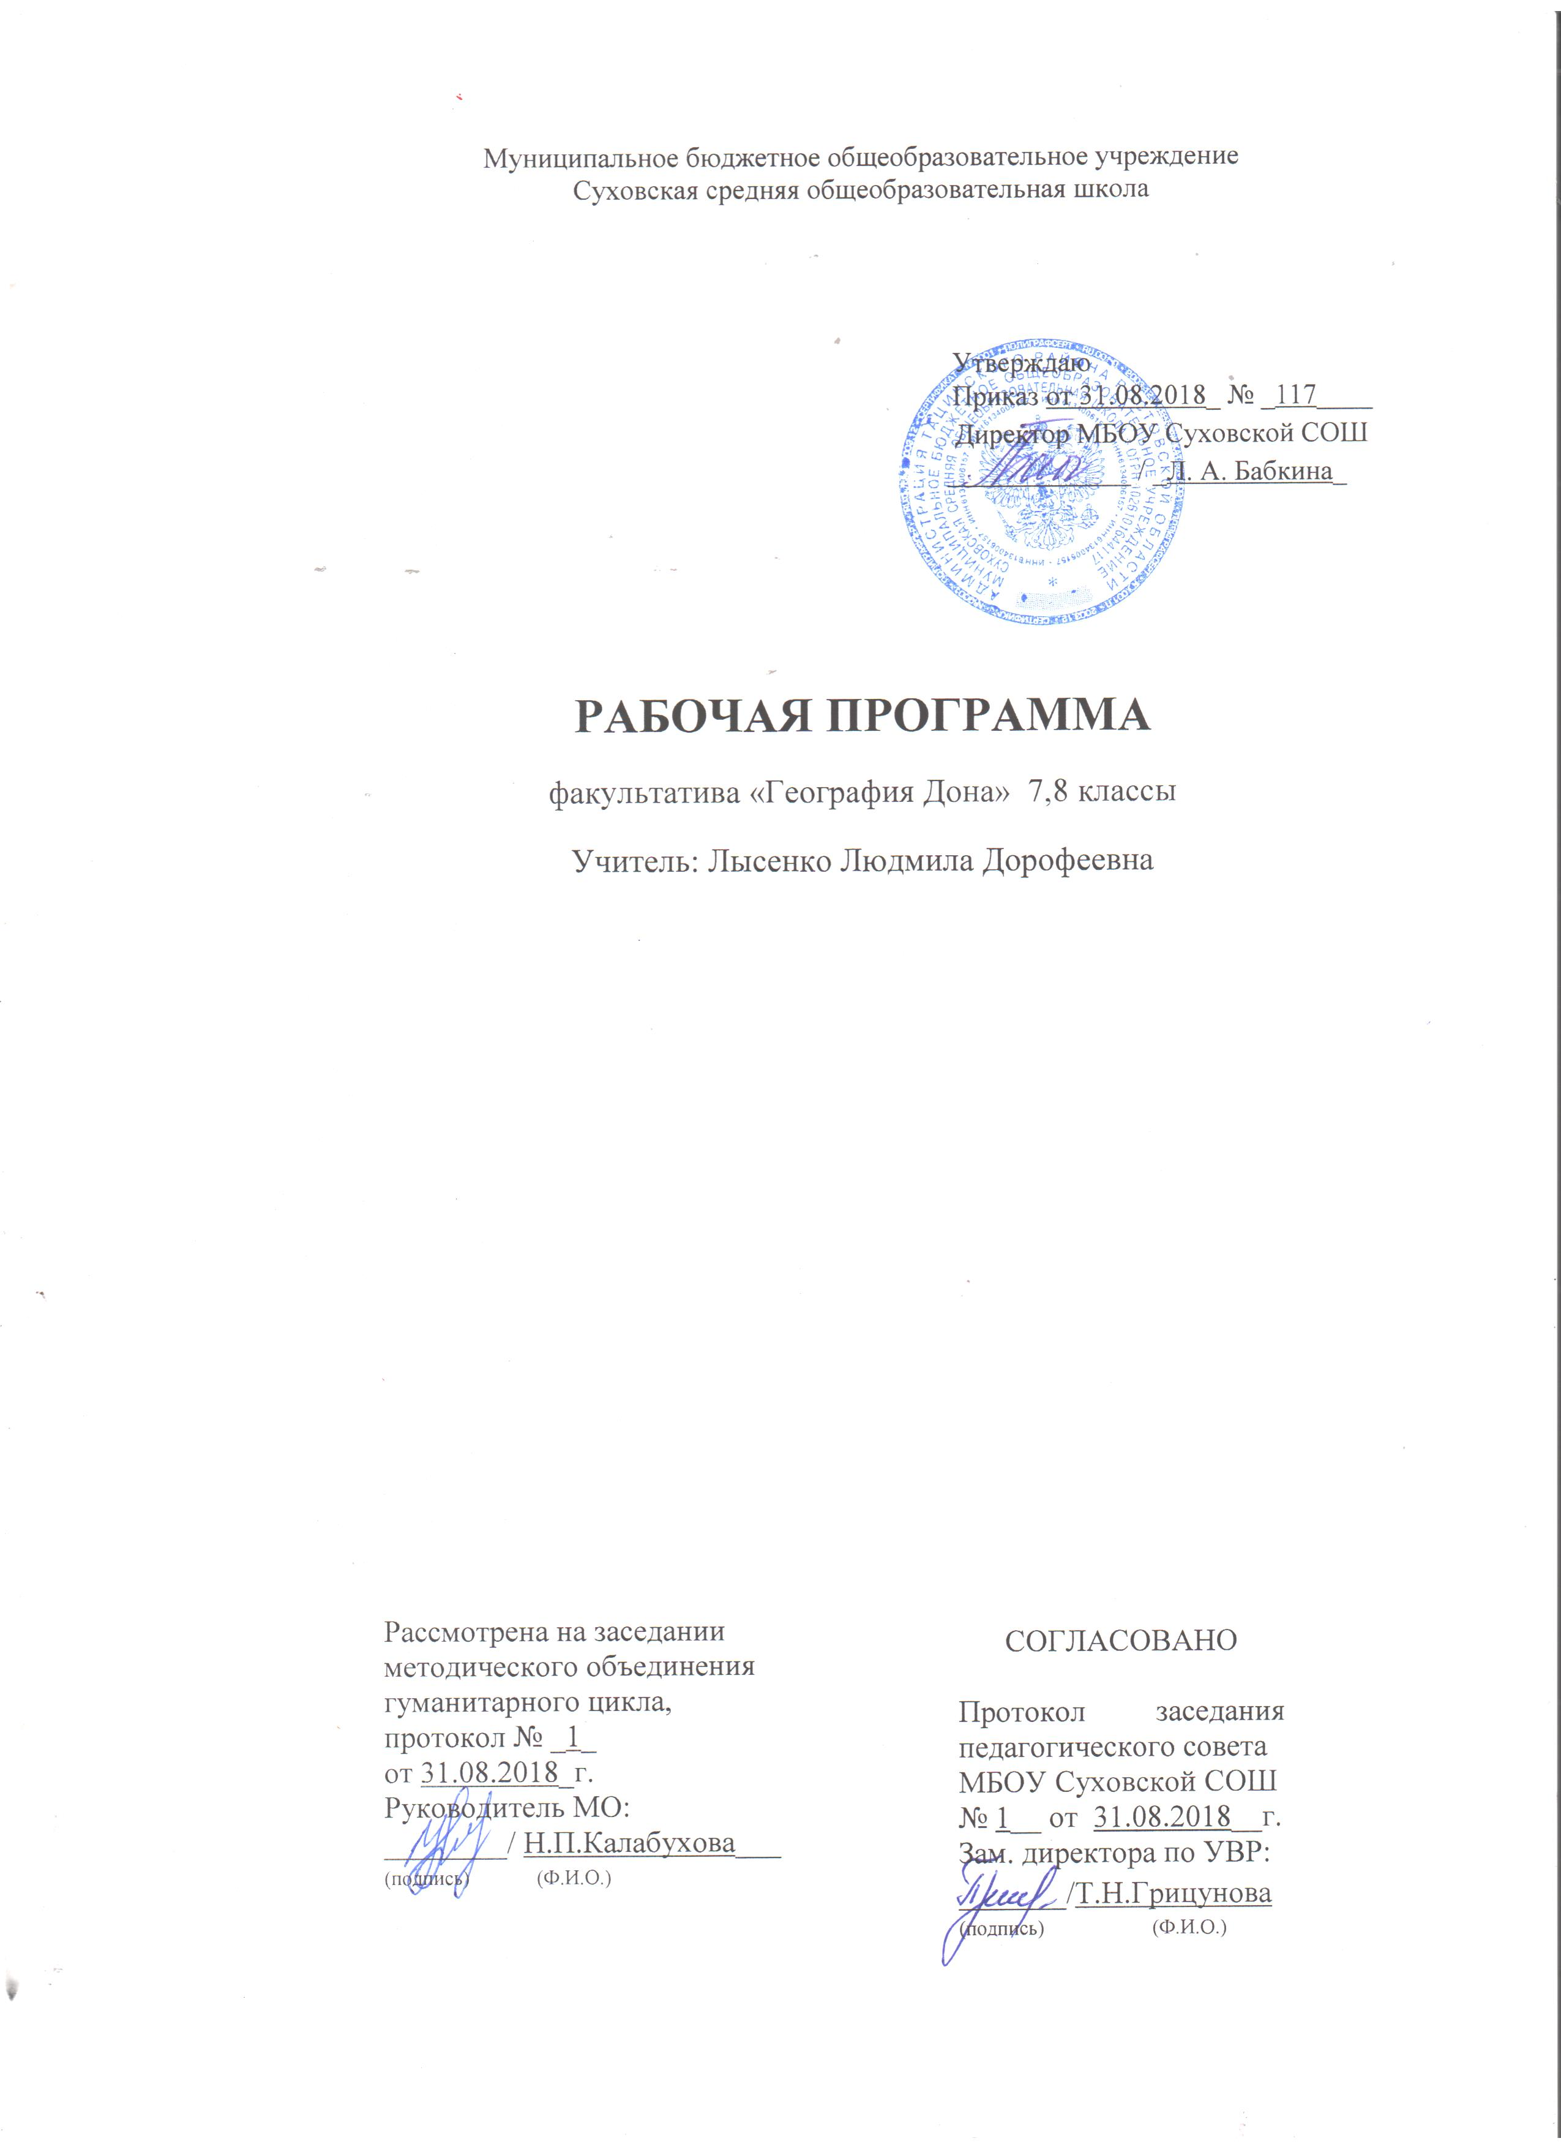

Наименование рабочей программы | Аннотация к рабочей программе
Рабочая программа по предмету факультатив «География Дона»  Класс «7,8»  ФГОС ООО | Рабочая программа составлена на основе:  - федерального государственного образовательного стандарта основного общего образования;  - требований Основной образовательной программы ООО МБОУ Суховской СОШ;  - положения о рабочей программе МБОУ Суховской СОШ
 | Количество часов: рабочая программа рассчитана на 1 учебный час в неделю, общий объем – 34 чаcа в год
Цели программы:
• интеллектуальное развитие учащихся, формирование диалектико – материалистических взглядов на природу и взаимодействие природы и общества;
• овладение основами географической науки и некоторых смежных наук о Земле и обществе;
• формирование в сознании школьников системы взглядов, принципов, норм поведения в отношении к географической среде;
• устойчивое понимание значения деятельности каждого человека как важнейшего фактора оптимизации отношения природы и общества;
• повышение культурного уровня школьников, воспитание любви и бережного отношения к Родине так и цели частного характера:
• развитие исследовательских навыков, позволяющих оценивать природу и хозяйственную обстановку;
• формирование эстетического восприятия окружающей среды;
• формирование чувства гордости за свою Родину, своих земляков.
• патриотическое воспитание.

1. Планируемые результаты:
* интеллектуальное развитие учащихся, формирование диалектико – материалистических взглядов на природу и взаимодействие природы и общества;
* овладение основами географической науки и некоторых смежных наук о Земле и обществе;
* формирование в сознании школьников системы взглядов, принципов, норм поведения в отношении к географической среде;
* устойчивое понимание значения деятельности каждого человека как важнейшего фактора оптимизации отношения природы и общества;
* повышение культурного уровня школьников, воспитание любви и бережного отношения к Родине.
так и цели частного характера:
* знакомство со специальной литературой и приемами работы с ней;
* развитие исследовательских навыков, позволяющих оценивать природу и хозяйственную обстановку;
* развитие навыков проектной деятельности;
* формирование эстетического восприятия окружающей среды;
* формирование чувства гордости за свою Родину, своих земляков.
* патриотическое воспитание.
Разработка ориентирована на применение в 7-8 классах.
Идея курса может быть успешно реализована, только при условии:
* использования умений и навыков более ранних ступеней изучения географии;
* построение учебного процесса на основе внутрипредметной преемственности;
* построение учебного процесса на основе междисциплинарного характера.
Чтение курса рассчитано на 2 учебные четверти в 7-8 классах. Занятия проводятся один раз в неделю.
Первое занятие является вводным. На нем перед учащимися раскрываются основные задачи и направления курса ; делается обзор планируемого содержания. Намечаются основные направления в изучении, формы проведения занятий, решаются организационные вопросы.
Затем следует основной цикл занятий, который поделен на 4 раздела:
1. Ростовская область на поверхности планеты
2. Донская природа
3. Новые поиски – новые находки
4. Дневник загадочного прошлого
В последние 2 часа предполагается проведение занятий по систематизации и обобщению полученных знаний и накопленных в самостоятельной работе учебного материала.
Организационной формой проведения такого занятия могут быть:

* Дискуссия на тему: Донской край: его прошлое, настоящее, будущее;
* конференция (представление реферата, подготовка докладов по выбранной теме);
Большинство тем предполагает самостоятельную работу учащихся, но в связи с ограниченным освещением материала в литературе, в работе необходимо уделять большое внимание конструктивной работе учащихся и преподавателей различных дисциплин.

2.Содержание программы
Введение.(1 час)
Ростовская область на поверхности планеты. (4часа)
Примерное содержание: границы Ростовской области, пограничные территории, сравнение территории Ростовской области с другими субъектами России, странами Европы, протяженность территории, влияние географического положения на природные условия, сравнение природных условий на 45 параллели и 40 меридиане с условиями этих же широт в других частях Земли.
Донская природа. (12 часов)
Примерное содержание : особенности поверхности края ; условия развития современного рельефа ; геологическое прошлое территории ; связь рельефа с геологическим строением, рельефом и полезными ископаемыми ; особенности распределения тепла и влаги по территории и по временам года, гидрографическая сеть и гидрологический режим ; особенности органического мира ; черты приспособленности растений и животных к окружающим условиям ; взаимосвязи компонентов.
Новые поиски – новые находки. (7 часов)
Примерное содержание : топонимика , происхождение названий , возникновение , настоящее городов : Ростов-на-Дону, Азов, Таганрог, Аксай, Батайск, Зерноград, Белая Калитва, Каменск, Миллерово, Морозовск.
Дневник загадочного прошлого. (8часов)
Примерное содержание : народы населявшие территорию до 16 века ; первозданный облик Дикого поля ; возникновение казачества, история и роль церкви ; занятия на Дону и история их развития : земледелие и скотоводство , коневодство, виноградорство, садоводство , промышленное производство , торговля .

3.Календарно-тематическое планирование
№ | Тема урока | Количество часов | Дата  план | Дата  факт
 | 7 класс (17 часов)
 | Введение | (1ч)
1 | География Дона | 1 | 15.01
 | Тема 2. .Ростовская область на поверхности планеты | (4ч)
2 | Границы Ростовской области | 1 | 22.01
3 | Географический адрес Ростовской области | 1 | 29.01
4 | 45 параллель – кругосветный перелет | 1 | 5.02
5 | Вокруг света по меридиану | 1 | 12.02
 | Тема 3. Донская природа | (12 ч)
6-7 | Поверхность края. Рельеф. | 2 | 19.02  26.02
8 | Полезные ископаемые. | 1 | 5.03
9 | « Экватор и полюс на одной крыше » | 1 | 12.03
10 | Краски Донской земли | 1 | 19.03
11 | Водный мир области . | 1 | 9.04
12 | Условия почвообразования. | 1 | 16.04
13 | Растительный мир области | 1 | 23.04
14 | Животный мир степи . | 1 | 30.04
15 | Органический мир и его охрана | 1 | 07.05
16-17 | Донская природа. | 2 | 14.05
 | Итого: | 17 | 21.05
 | 8класс(15 часов)
 | Тема 1. Новые поиски-новые находки | (7ч)
1 | Книга истории человеческой . | 1 | 4.09
2 | Крепость Дмитрия Ростовского – Ростов-на-Дону. | 1 | 11.09
3 | Город-крепость Азов. | 1 | 18.09
4 | Таганрог. | 1 | 25.09
5 | От станиц и хуторов до городов. | 1 | 2.10
6 | Морозовск. | 1 | 9.10
7 | Путешествие по городам и селам | 1 | 16.10
 | 2. Дневник загадочного прошлого | (8ч)
8 | Тайны Донской земли (заселение территории до 16 в.). Природа Донского края. | 1 | 23.10
9-10 | Возникновение донского казачества. | 1 | 13.11  20.11
11 | История церкви на Дону | 1 | 27.11
12 | Донское земледелие. | 1 | 4.12
13-14 | Скотоводство на Дону. | 1 | 11.12  18.12
15 | Становление промышленности Дона . | 1 | 25.12
 | Итого: | 15(32часа)

